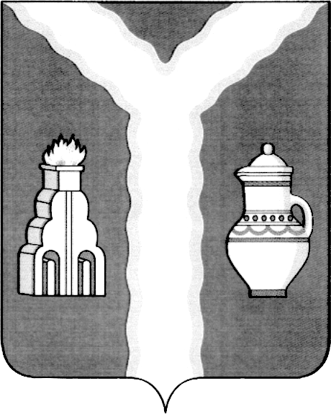

РАЙОННАЯ ДУМА
МУНИЦИПАЛЬНОГО РАЙОНА «ГОРОД КИРОВ И КИРОВСКИЙ РАЙОН» КАЛУЖСКОЙ ОБЛАСТИ

РЕШЕНИЕ

от 21 октября 2021 № 83

Об исполнении бюджета муниципального
района «Город Киров и Кировский район»
за 9 месяцев 2021 года

В соответствии с частью 5 статьи 264.2 Бюджетного Кодекса Российской Федерации, рассмотрев заключение постоянного комитета Районной Думы по бюджету, финансам и налогам «Об исполнении бюджета муниципального района «Город Киров и Кировский район» за 9 месяцев 2021 года»,

Районная Дума решила:

1. Постановление Кировской районной администрации от 11.10.2021г. № 1068 «Об исполнении бюджета муниципального района «Город Киров и Кировский район» за 9 месяцев 2021 года» принять к сведению.
2. Настоящее решение вступает в силу с момента принятия.

Глава муниципального района Т.Д. Кожан

